PINUCCIA MAZZOCCO

ITINERARIUM
Lettura per immagini dell' ‘ Itinerarium mentis in Deum’
di San Bonaventura da Bagnoregio
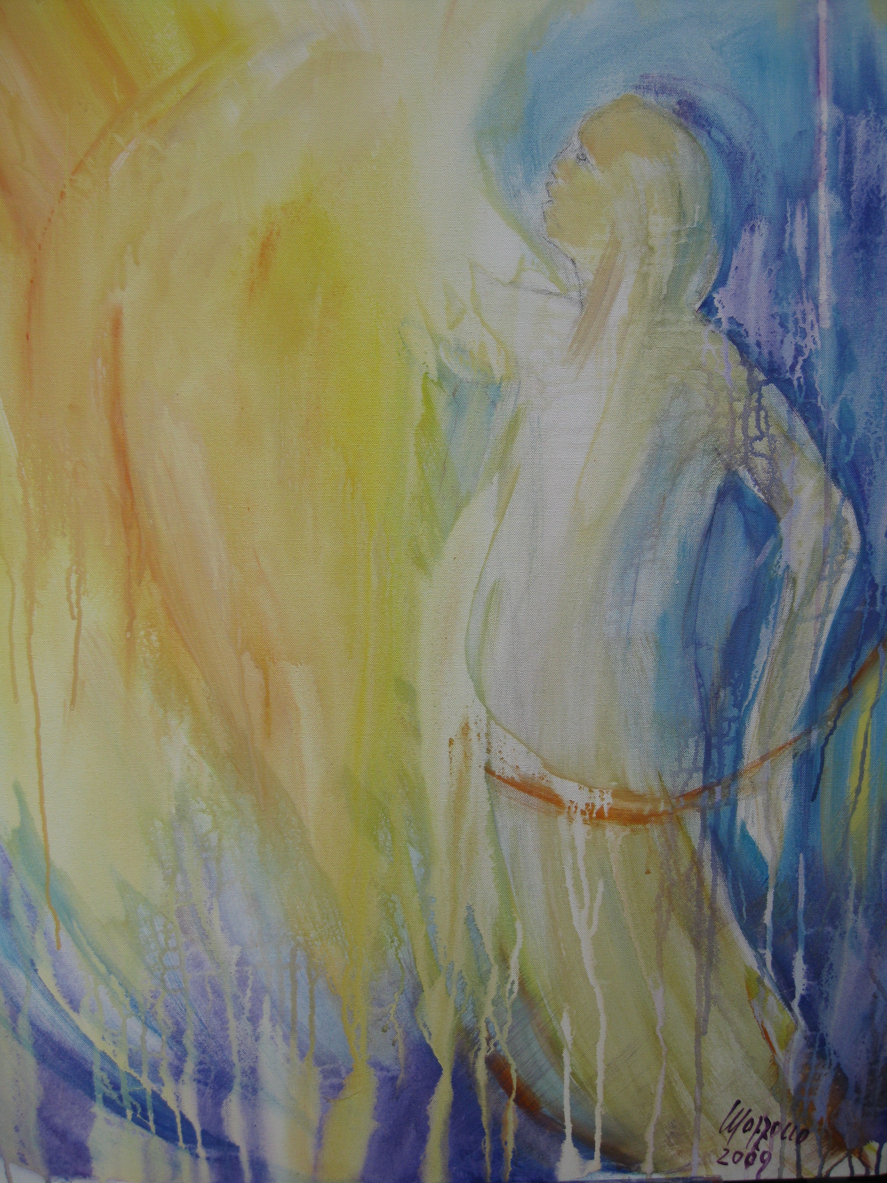

Dopo l'esposizione al Santuario della Verna
e al Convento dei Frati Minori francescani di S.Angelo a Milano
le otto opere di Pinuccia Mazzocco sono presentate e illustrate dall’Autrice nella Cappella della

PARROCCHIA PREZIOSISSIMO SANGUE di N.S.G.C.
C.so XXII Marzo 50 - Milano

da sabato 29 MAGGIO a domenica 6 GIUGNO 2010
ogni pomeriggio: dalle 17 alle 19
domenica mattina: dalle 9,30 alle 12,30

giuseppina.mazzocco@fastwebnet.it per informazioni 347 5707261

